**[Tiramisu au Brownie](http://devicake.com/recipe/tiramisu-au-brownie/" \o "Tiramisu au Brownie)**

[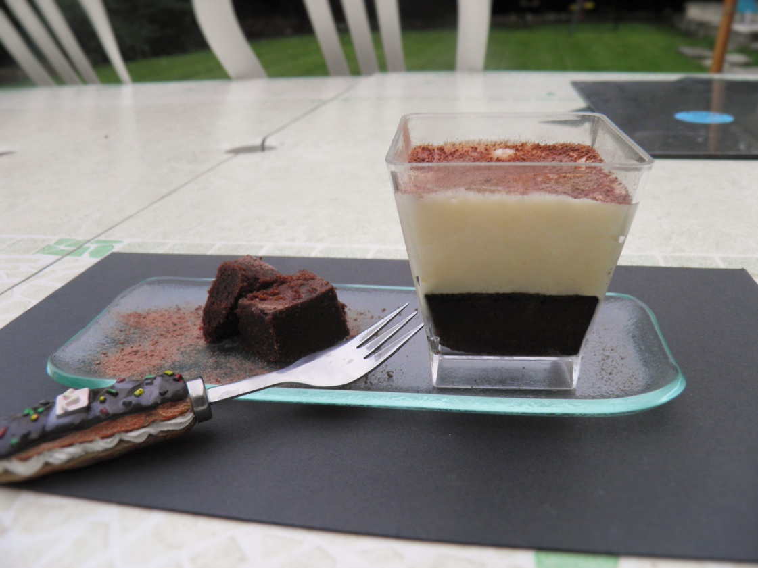](http://devicake.com/wp-content/uploads/2015/04/P81705881-2.jpg)

|  |  |  |  |  |  |
| --- | --- | --- | --- | --- | --- |
| |  |  |  |  |  | | --- | --- | --- | --- | --- | | |  | | --- | | Portions pour 10 verrines | | |  | | --- | |  | |  | | |

Ingrédients

Pour le brownie

* 200 g [de chocolat noir](http://devicake.com/ingr%C3%A9dient/de-chocolat-noir/)
* 120 g [de beurre](http://devicake.com/ingr%C3%A9dient/de-beurre/)
* 80 g [de farine](http://devicake.com/ingr%C3%A9dient/de-farine/)
* 140 g [de sucre en poudre](http://devicake.com/ingr%C3%A9dient/de-sucre-en-poudre/)
* 3 [oeufs](http://devicake.com/ingr%C3%A9dient/oeufs/)

Pour la crème

* 80 g [de sucre en poudre](http://devicake.com/ingr%C3%A9dient/de-sucre-en-poudre/)
* 250 g [de mascarpone](http://devicake.com/ingr%C3%A9dient/de-mascarpone/)
* 3 [oeufs](http://devicake.com/ingr%C3%A9dient/oeufs/)

**Recette**

**Pour le brownie**

1. Préchauffez votre four à 160° et beurrez ou couvrez votre moule de papier sulfurisé.
2. Faites fondre le chocolat coupé en morceaux avec le beurre au bain-marie ou au micro ondes.
3. Dans un saladier, mélangez les œufs et le sucre. Versez le chocolat et le beurre fondu puis remuez. Enfin, rajoutez la farine petit à petit et remuez.
4. Versez le tout dans votre moule et mettez à cuire pendant 25 min. Sortez le ensuite du four et laissez refroidir.

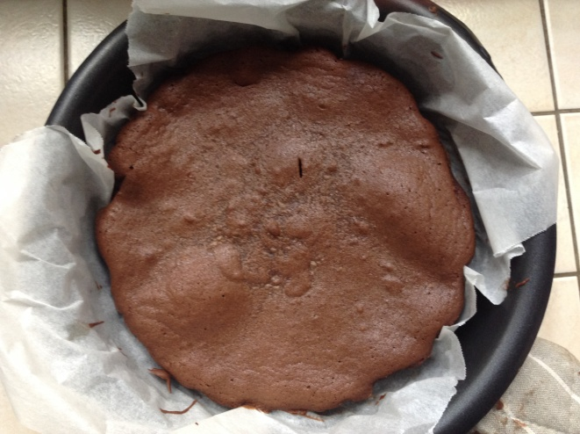

**La crème de tiramisu**

1. Séparez les blancs des jaunes. Dans un premier saladier, montez les blancs en neige avec une pincée de sel. (au fouet électrique pour mettre toutes les chances de votre côté :P)
2. Dans un second saladier, mélangez les jaunes d'œufs avec le sucre. Ajoutez ensuite le mascarpone et mélangez à l'aide d'un fouet.
3. Pour finir, incorporez les blancs en neige à l'aide d'une cuillère en bois. Attention, il ne faut pas mélangez trop fort sinon vos blancs risquent de retomber et votre crème ne prendra pas au réfrigérateur.

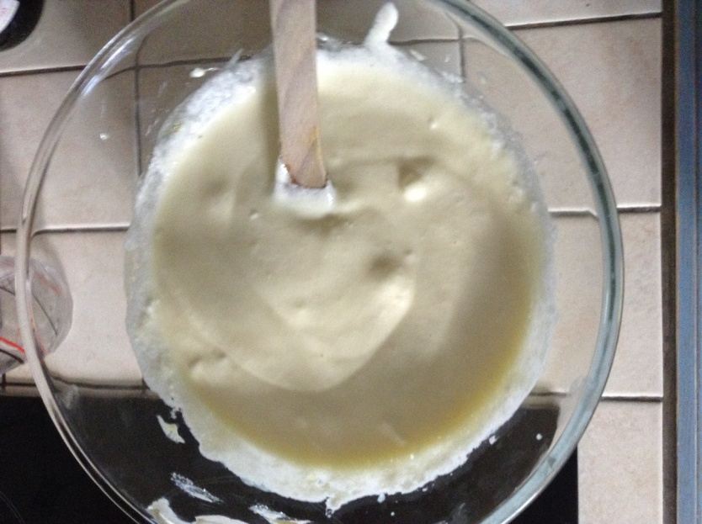

**Le montage**

1. Découpez des morceaux de brownie à la taille du fond de vos verrines.
2. Déposez les dans chaque verrine.

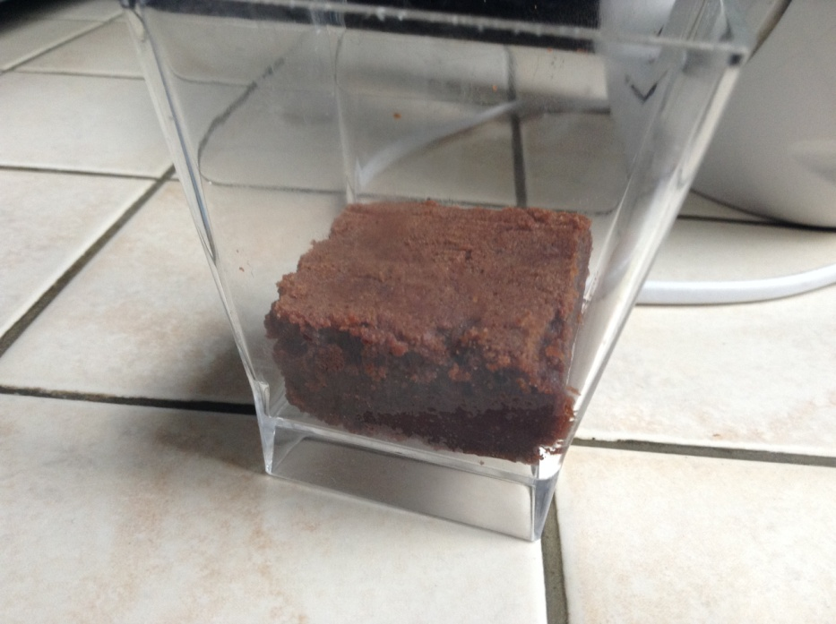

1. Remplissez ensuite vos verrines avec la crème à l'aide d'une cuillère. Si vos verrines sont grandes, vous pouvez déposer un deuxième bout de brownie avant de recouvrir le tout de crème.

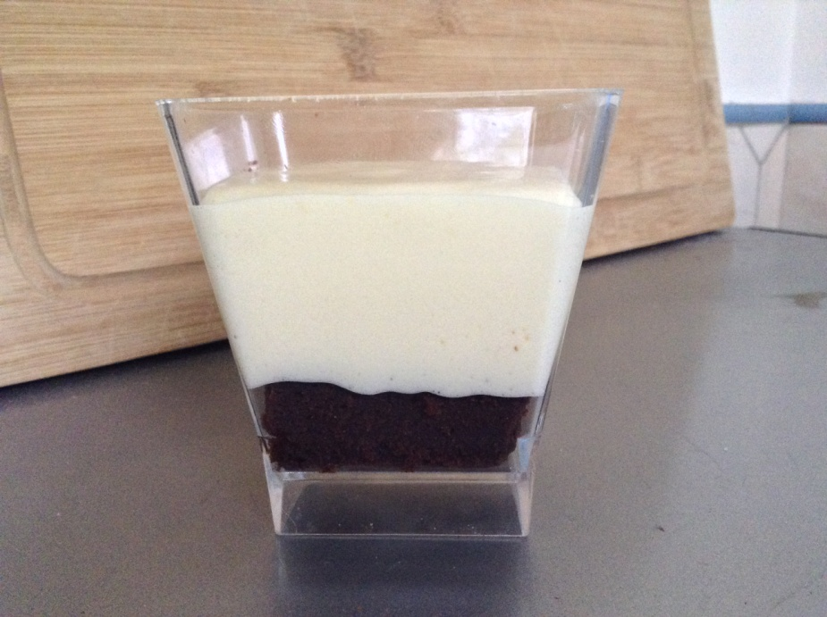

1. Mettez vos verrines au frais au minimum 3 heures avant de servir. Vous pouvez utiliser les morceaux de brownie qui vous reste en décoration pour les grignoter :). Bon appétit !

